安徽省歙县岔口镇硫铁矿出售
一、项目概况
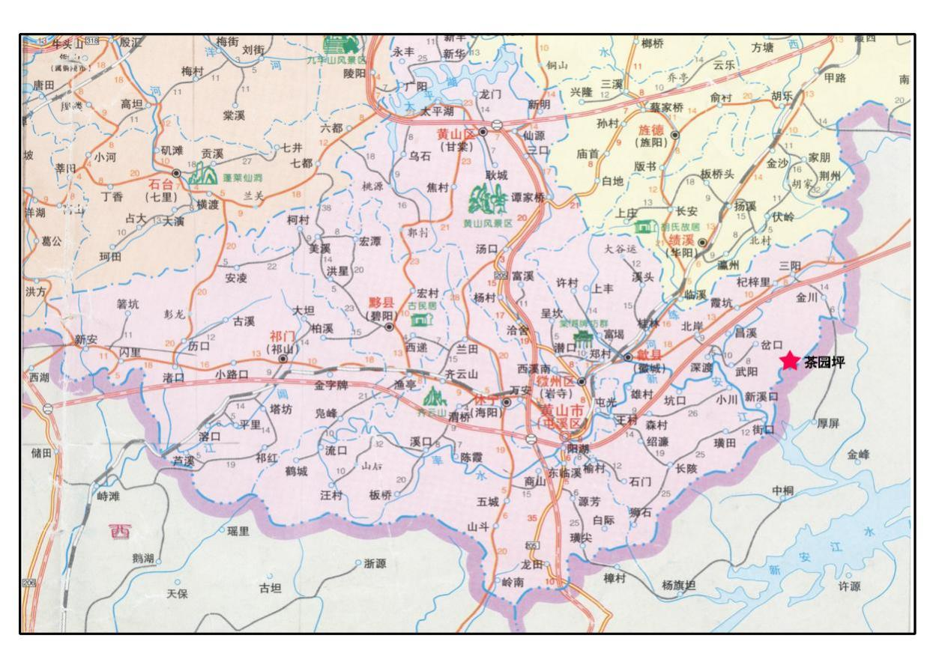
安徽省歙县岔口镇鸟雀坪-茶园坪地区硫铁矿位于歙县县城85°方位直线距离38km，皖浙两省省界西侧，隶属岔口镇管辖。矿区地貌属皖南中低山区，地势总体西低东高。最低处位于查区西侧外围大源，海拔仅190m，最高山峰四份尖位于查区北东侧外围，海拔1061.4 m，一般在600—900m之间。矿区气候属亚热带湿润性季风气候区，四季分明，气候湿润多雨，年平均气温16.4℃。区内经济以农业为主，水、电和劳动力资源充沛。各个乡镇均有公路相连，交通便利。
- 地质概况
矿区地处华南地层大区杨子地层小区江南地层分区，成矿区划属江南隆起带多金属成矿带、歙县—淳安硫铁、铅锌成矿远景区，区域成矿背景优越。
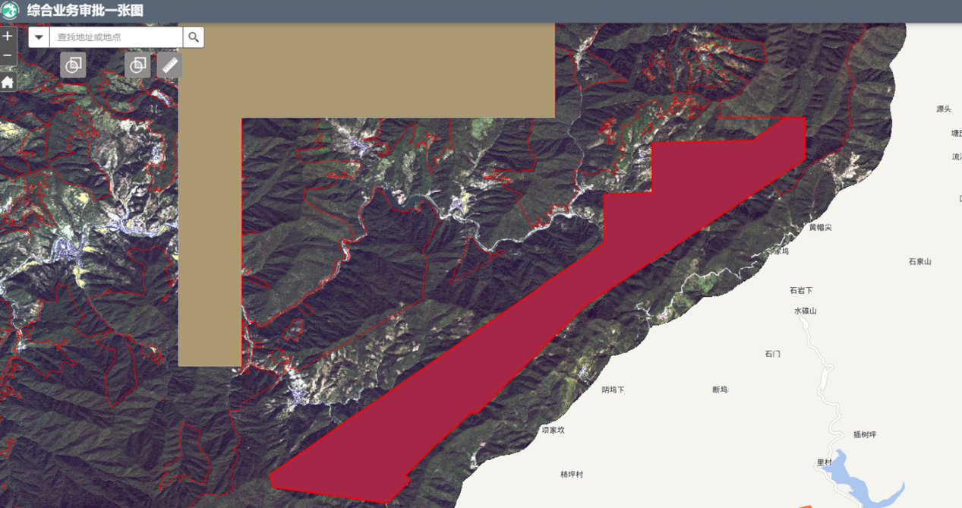
矿区出露地层齐全，自老至新依次为震旦系下统休宁组、南沱组，震旦系上统蓝田组、皮园村组及寒武系下统荷塘组，其中震旦系蓝田组二段的黑白相间条纹状炭泥质板岩为硫铁矿体的核心赋存层位。构造上，矿区位于长春坞--西山倒转复向斜北西翼，发育北东向、北西向两组断裂，整体构造格局清晰；岩浆岩方面，区内仅见少量辉绿岩脉、闪长玢岩脉，规模较小且未对主要矿体造成明显破坏。
探矿权勘查区范围与生态保护红线、自然保护地、水源保护区等生态敏感区不重叠。
- 矿体特征
矿区内分布的硫铁矿矿（化）体主要赋存于蓝田组地层（第二段炭质板岩）内，受层位及褶皱构造控制明显，目前共圈定矿体2条，即茶园坪～林安尖段圈定硫铁矿矿体一个，编号为：Ⅰ号，在鸟鹊坪段圈定硫铁矿矿体一个，编号为：Ⅱ号。硫铁矿体地质特征如下：
茶园坪～林安尖段（Ⅰ）：矿体位于蓝田组下部炭质板岩内，矿层沿走向厚度稳定，倾向、产状、形态变化较大，受褶皱形态控制，在褶皱虚脱部位矿层加厚。矿层顶板多为薄层炭质板岩夹薄层灰岩，底部多为炭质板岩。矿体走向长约1200m，水平宽230米～160米不等，矿体视厚1.92米～10.32米，局部厚度较大,达27.10米，矿层平均厚度约为4.5米。TS平均品位为14.97～25.65％，最高46.88%。
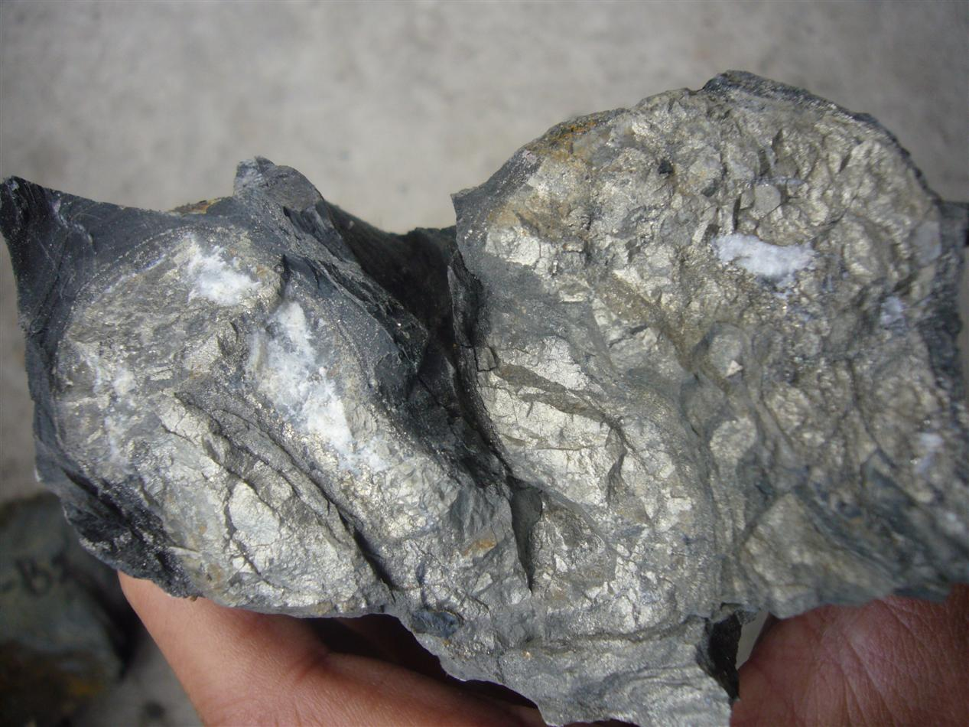
茶园坪一带对以往盗采矿洞进行了平巷编录并取样分析，在矿洞里发现的硫铁矿矿体分布在蓝田组第二段含黄铁矿的炭质板岩内，矿体宽约2.2～27.10米。据化学分析结果显示，TS总的平均品位为23.39％，最高品位为39.65％。
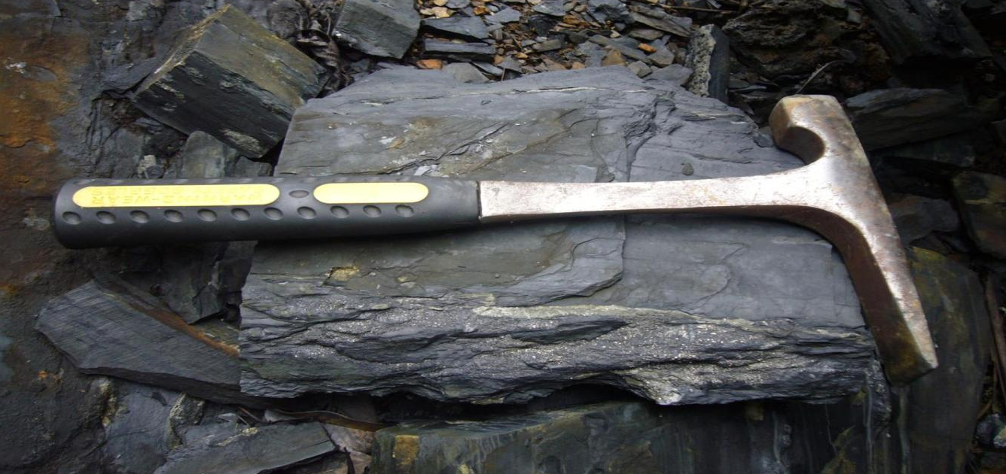
鸟鹊坪矿段（Ⅱ）：矿体赋存于蓝田组下段炭质板岩与上段肋骨状白云质灰岩层间破碎带和炭质板岩中，赋矿层位相当稳定。矿体走向出露1800米，水平宽160米～130米不等，厚2.4～5.4米，平均厚3.92米，TS平均品位为14.42～31.43％。
- 矿石质量及成因
该矿区硫铁矿体主要金属矿物为黄铁矿，少量褐铁矿、黄铜矿等，脉石矿物主要为炭质板岩、泥质板岩及石英等组成。根据矿石中主要硫矿物划分，硫铁矿体矿石自然类型为浸染状黄铁矿矿石、条带状黄铁矿矿石、团块状黄铁矿矿石，其工业类型属化工用硫铁矿矿石，品级以中贫硫矿石为主。矿区矿石工业类型属易选的硫铁矿矿石。
硫铁矿体的成因属层控构造热液型矿床。硫铁矿找矿标志有：震旦系上统蓝田组二段炭泥质板岩分布区，围岩蚀变（特别是硅化、黄铁矿化）强烈地区，褶皱虚脱部位及层间构造破碎带发育地段。
- 开采技术条件
就整个矿区的开采技术条件而言，其水文地质条件属简单类型、工程地质条件属中等类型及环境地质条件属于良好类型的矿床，所以开采技术条件为中等类型，具备规模化开采基础。
- 资源量估算情况
茶园坪～林安尖段（Ⅰ号）、鸟鹊坪矿段（Ⅱ号），现已求得控制+推断类硫铁矿矿石资源量（茶园坪～林安尖段（Ⅰ）285.68万吨+鸟鹊坪矿段（Ⅱ）115.70万吨）401.38万吨。
- 前景分析
本区成矿地质条件良好，矿产资源丰富，采矿历史有迹可循。在江南隆起带歙县—淳安硫铁、铅锌成矿远景区内，震旦系上统蓝田组二段地层中发现茶园坪～林安尖Ⅰ号硫铁矿体、鸟鹊坪Ⅱ号硫铁矿体；门岭脚矿点亦发现高品位硫铁矿层；区域内街口--鸟鹊坪一带还存在燕山期隐伏岩体，为硫铁矿进一步富集提供了有利地质条件。矿权内硫铁矿体主要赋存于震旦系上统蓝田组二段（Z21²）炭泥质板岩中，呈层状、似层状产出，受层位及褶皱构造控制明显，具有很好的成矿地质条件和找矿前景，进一步开展补充勘查工作，有望扩大矿体规模，增加资源储量，为矿山后续规模化开采提供充足的后备资源。
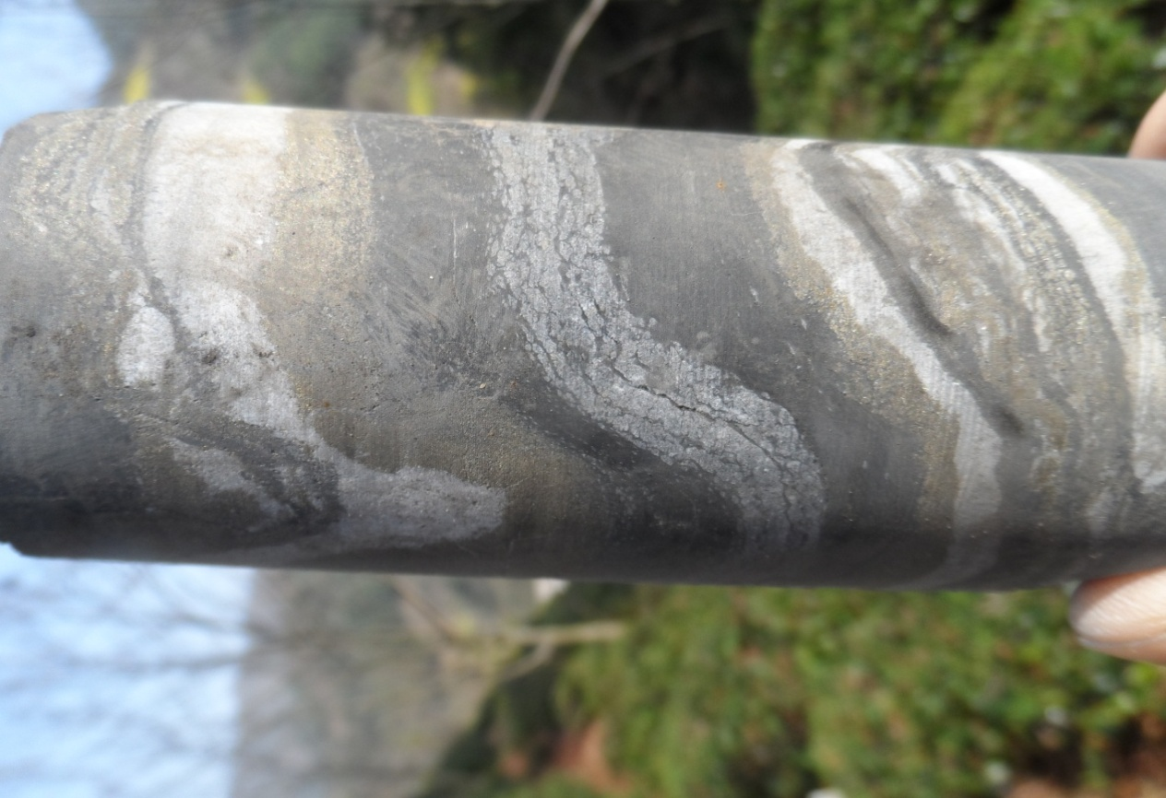
- 转让方式
全部出售
联系人：鲁总 13856094342

